  Термин «конструирование»  означает приведение в определенное взаимоположение различных предметов, частей, элементов.  Под детским конструированием принято понимать разнообразные постройки из строительного материала, изготовление поделок и игрушек из бумаги, картона, дерева и других материалов. Постройки и поделки детей служат для практического использования (постройки — для игры, поделки — для украшения елки, для подарка маме и т.д.), поэтому должны соответствовать своему назначению.  Конструктивная деятельность — это практическая деятельность, направленная на получение определенного, заранее задуманного реального продукта, соответствующего его функциональному назначению.  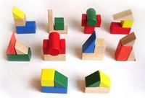  Большинство детей просто обожают конструировать, поэтому конструктор – эта та вещь, которая должна быть в каждом доме. А польза от такого приобретения налицо – с одной стороны, ребенок увлечен интересным занятием, а, с другой стороны, это занятие способствует его всестороннему развитию.  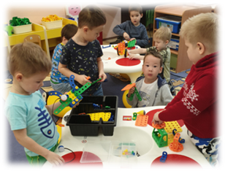  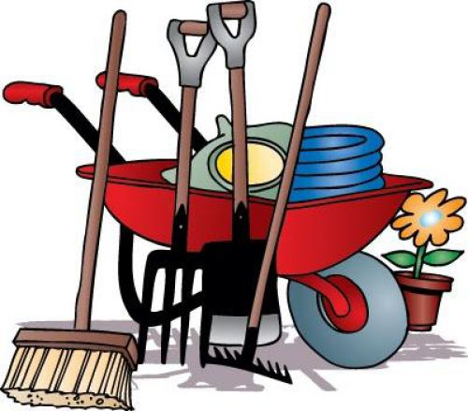 |  | 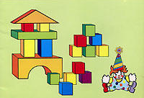  Занятия по конструированию в детском саду проводятся с детьми всех возрастных групп, потому что конструирование способствует развитию мелкой моторики ребенка, а, значит, и развитию ребенка в целом, и стимулирует логическое мышление.  Основным материалом для конструирования, с которого и начинается знакомство малыша с этим видом деятельности, является конструктор. Как правило, это деревянный или пластмассовый набор для конструирования, состоящий из различных геометрических фигур (пластин, кубиков, призм, цилиндров разных размеров и цветов).  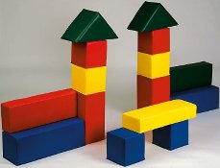 |  |   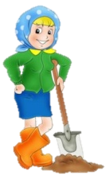  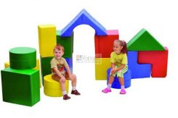    МБДОУ «Детский сад «Звездочка»  +7 (3494) 97-39-14  Дидактическая игра «Отгадай»  Цель: учить детей узнавать знакомые детали конструктора (куб, кирпичик. треугольник, цилиндр, арка, пластина, брус) на ощупь.  Описание игры: Одному из детей завязывают глаза и предлагают отгадать на ощупь форму модуля.  Правила игры:  - Не подсказывать и не выдавать общего секрета.  - Не мешать отгадчику, самостоятельно разгадывать формы деталей.  - Отгадчик должен добросовестно закрыть глаза и не снимать повязки с глаз, пока не назовет деталь.  - Всем терпеливо дожидаться своей очереди. Выбирают отгадывать форму деталей только того, кто не нарушает порядка и не мешает детям играть.

